Муниципальное бюджетное дошкольное образовательное учреждение муниципального образования «город Бугуруслан» «Детский сад №4»

Методическая разработка
Конспект образовательной деятельности
Тема: «Катание с горки зимой»

Автор – составитель:
Инякина Вера Григорьевна
воспитатель
МБДОУ «Детский сад №4:

г. Бугуруслан
2023
Пояснительная записка
С приходом зимы и появлением устойчивого снежного покрова возникает вероятность, когда дети, устраивая несанкционированные горки вблизи проезжей части и выезжая на нее в процессе катания, могут стать участниками дорожно-транспортных происшествий. Ребенок в азарте игры может не заметить приближающийся автомобиль, водитель которого, даже если и успеет среагировать на опасную ситуацию, вряд ли сумеет мгновенно остановить автомашину в условиях скользкой дороги.
За последнее время, в связи с возросшим числом автотранспорта, резко ухудшилась ситуация на дорогах. И связано это, в первую очередь, не с количеством увеличившихся заторов на дорогах, а с числом возросших случаев дорожно-транспортных происшествий, участниками которых, зачастую, становятся маленькие пешеходы. В связи с этим, приоритетной задачей общества становится обеспечение безопасности на дорогах. Кто может повлиять на подобную ситуацию и уберечь ребенка от травм? В первую очередь это родители и педагоги, которые должны объяснить детям, какую опасность таят в себе снежная горка или снежный склон, выходящий на проезжую часть.

Целевая аудитория: дошкольники старшей группы
Наблюдения за детьми показали, что, даже если ребенок смотрит на приближающийся автомобиль, это вовсе не значит, что он его видит. Увлеченный собственными мыслями, переживаниями, часто он просто не замечает транспортное средство. Внимание детей избирательно и концентрируется не на предметах, представляющих опасность, а на тех предметах или явлениях, которые в данный момент интересуют его больше всего. Тем более, что детям характерно так называемое туннельное зрение, когда ребенок сморит только в одном направлении, а поле зрения у ребенка дошкольного возраста настолько сужено, что он не может даже приблизительно определить расстояние до приближающегося автомобиль, не может понять, с какой скоростью он движется.
Несовершенство многих нервнопсихических функций дошкольников также влияет на скорость реакции. Дошкольники неспособны предугадать все возможные варианты поведения водителя и в экстремальной ситуации легко впадают в состояние безысходной опасности, незащищенности, потерянности. Безусловно, что дошкольники не обладают теми же навыками безопасного участия в дорожном движении, как взрослые. Чем младше ребенок, тем меньше у него представлений о правилах поведения пешеходов, пассажиров, водителей. Они слабо разбираются в свойствах объектов и закономерностей явлений, лежащих в основе правил безопасного поведения.

Роль и место мероприятия/занятия – используется в образовательной деятельности.
Цель: формировать у детей культуру безопасного поведения на улице в зимний период.
Задачи: - закреплять знания детей о правилах безопасного поведения на горке в зимний период;
- развивать способности у детей к предвидению возможной опасности, умение строить логические и обоснованные прогнозы; умение видеть и анализировать варианты возможных последствий; развивать умения принятия решения в возникшей ситуации;
- закреплять умение ориентироваться в окружающем пространстве;
- Формировать умение самостоятельно изображать опасные ситуации в зимнее время года.

Планируемые результаты: усвоение воспитанниками ПДД, умение применять их на практике, уменьшение количества ДТП с участием детей.

Педагогические технологии, методы, приемы, используемые для достижения планируемых результатов: конспект занятия по обучению детей ПДД «Безопасное катание с горки» с использованием кейс-технологии: фото - кейс, кейс на основе мультфильма, кейс – обыгрывание ситуации.

Ресурсы для проведения образовательной деятельности: набор «Десятое королевство». «Магнитные истории. Времена года», дорожные знаки, машинки, горка на магнитах, проектор, компьютер, аудиозапись «Метель, вьюга».

Рекомендации по использованию методической разработки в практике работы педагогического работника, популяризирующего БДД: использовать разработку (целиком) в совместной деятельности, отдельно по кейсам в индивидуальной работе.

Ход ОД
Звучит музыка. Вой вьюги. Воспитатель предлагает детям угадать, что это за звуки. Дети дают ответы. Метель, вьюга.
Воспитатель: Ой, ой, ой, вот это да! Откуда же появился этот ветер, и что он нам принёс. Посмотрите на экран, что мы видим?
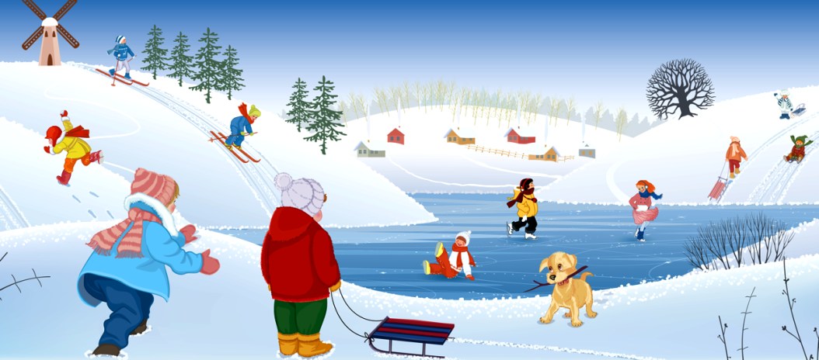
1 слайд. Зима. Дети играют в снежки, катаются с горки.
Воспитатель: Ребята, какое время года у нас сейчас? Дети: Зима
Воспитатель: Какие признаки зимы вы знаете
Дети называют
Воспитатель: Скажите дети, чем вы любите заниматься в сказочное время года?
Дети: Зимой можно играть в снежки, кататься на санках, на коньках, лыжах, или на ледянках и плюшках с горки. А еще можно строить снежные замки и изучать различные следы, любоваться снежинками.
Воспитатель: Зимой вас ждёт много чудес и волшебства. Но, чтобы зима прошла на «Ура», давайте с вами вспомним правила безопасного проведения зимой.
Дети называют
Воспитатель: Соблюдать безопасность на улицах и дорогах необходимо в любое время года. Но особая осторожность нужна зимой. Зима - самое холодное время в году.
Воспитатель: Перед нами зимний пейзаж на магнитах. Скажите, чего здесь не хватает, что можно добавить, чтобы получился город?
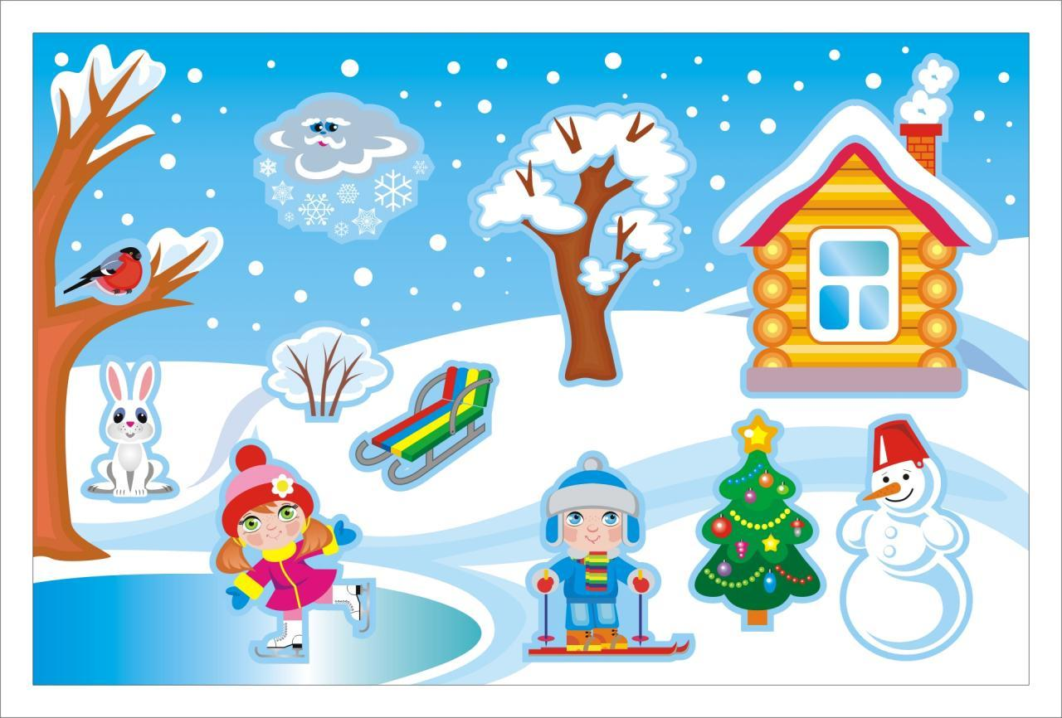
Дети. Дорогу, дорожные знаки, машины.

Воспитатель: Правильно. Давайте с вами возобновим Сказочный зимний городок. ( Дети добавляют дорожные знаки, дорогу, машины).

Воспитатель: Какие есть помощники на дорогах для водителей и пешеходов? (дорожные знаки)

Воспитатель: Какие это знаки?

Дети. Запрещающие, предупреждающие, информационные, знаки сервиса.

Воспитатель: Молодцы ребята!!!

Воспитатель: А теперь давайте поставим горку.
Горка устанавливается специально неправильно, с выездом на проезжую часть.
Воспитатель: Каждый день мы выходим на улицы своего города и становимся участниками дорожного движения. Назовите еще участников дорожного движения?

Ответы детей. Водители, пешеходы
2 слайд. Дети катаются на санках с горки на дорогу.
Кейс- иллюстрации

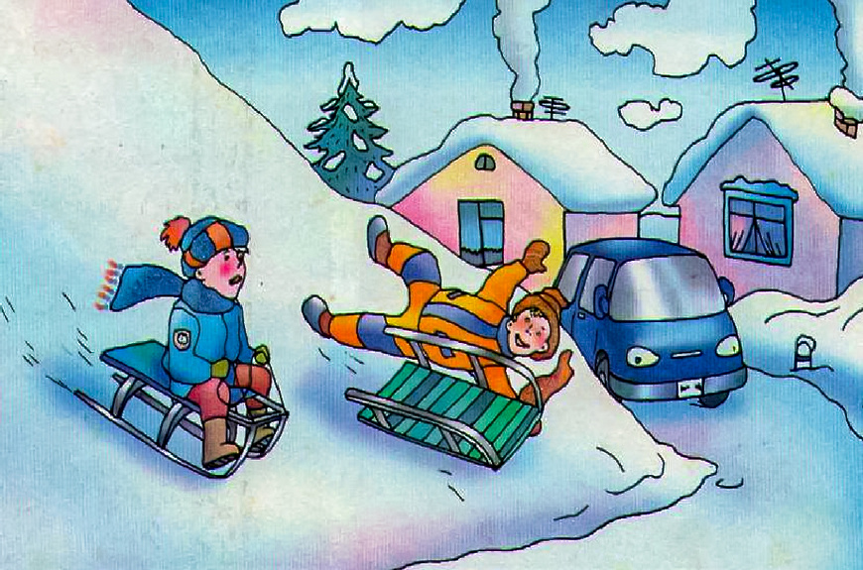

- Кто изображен на картинке?

- Что делают мальчики?

- Как вы думаете, что может произойти?

- Прежде чем кататься с горки, о чем нужно было подумать детям?

- Как выбрать горку?

-Придумайте правило, которое поможет детям избежать опасную ситуацию? (не катайтесь с горки вблизи проезжей части)

Воспитатель: Молодцы ребята! А сейчас я предлагаю посмотреть мультфильм.
Кейс на основе мультфильма.
Просмотр мультфильма «Приключение зебрёнка»
https://yandex.ru/video/preview/4780605003531411489/
Воспитатель: - Какая опасная ситуация случилась с ребятами?
- Кто помог ребятам?
- Ребята, где должна находиться горка?
- Как ребята строили горку?
- Какое правило можно сформулировать, что избежать травмоопасную ситуацию? (кататься, на санках, лыжах и коньках нужно только в специально отведенных местах, на детской площадке)
Воспитатель: Сегодня мы с вами поговорим о ледяной горке. На какой горке можно кататься, а на какой нельзя.
Кейс – обыгрывание ситуации с горкой
Воспитатель: Предлагаю поэкспериментировать. Наша горка уже стоит. Вот мы и проверим, правильно ли она установлена.
Считалочка для определения кто будет водителем, кто будет катить санки
Светик, светик, светофор
На пути несёт дозор
За порядком он следит
Быть послушными велит.
Воспитатель: Амир и Андрей будут водителями транспортного средства. Маша и Вика будут катить санки.
Дети по очереди катают санки с горки. И по дороге ведут автомобиль. Происходит аварийная ситуация. Санки врезаются в автомобиль.
Воспитатель: - Ребята, что произошло на дороге?
- По какой причине произошла авария?
- Почему ребята не смогли остановиться?
- Почему машина не смогла затормозить?
- Чем покрыты дороги зимой?
Дети: Покрыты снегом, ледяной коркой .
Воспитатель: Когда дороги покрыты ледяной коркой, это явление как называется?
Дети. Гололёд
Воспитатель: В гололед автомобиль не успевает затормозить и происходит аварийная ситуация, движущийся автомобиль не может сразу остановиться, в морозную погоду стёкла автомобиля покрываются льдом, и обзор у водителя уменьшается.
Воспитатель: Молодцы ребята!!!
Воспитатель: А теперь, подумайте! Правильно установлена наша горка? Давайте поставим нашу горку правильно.
Дети сами устанавливают горку.
Воспитатель: - Какое правило можно сформулировать?
Дети: Кататься на горке нужно только в специально отведённом месте!
Воспитатель: Ребята, давайте с вами придумаем новый знак, которого ещё нет в правилах дорожного движения?
Ответы детей. Подвести детей к тому, что надо придумать запрещающий знак «На санках кататься запрещено», «На проезжей части играть запрещено».
3 слайд. Запрещающие знаки. Новые.
На столах разложены листочки и фломастеры или карандаши. Дети рисуют свой знак.
Воспитатель: Надеюсь, что вы запомнили все правила, которые могут подстерегать вас зимой. Давайте их вспомним.
Итог занятия:
- Не катайтесь с горки вблизи проезжей части.
- Кататься, на санках, лыжах и коньках нужно только в специально отведенных местах, на детской площадке
- С горки кататься только в установленном месте.
- Не играй на проезжей части.
- А я придумали вот такой знак. «Въезд без улыбки запрещен!»
И хочу, чтобы ваша зима прошли на УРА!!!
И дарю вам такой значок. Чтобы на вашем лице была только улыбка.
Список используемой литературы:
- Газета «Добрая дорога детства» 2022 год.
- https://yandex.ru/search/
- http://moidetsad4.ucoz.ru/index/bezopasnost_v_zimnij_period/0-171

